

Autor: Mgr. Magda Knapová


CROSSWORD – ADJECTIVES

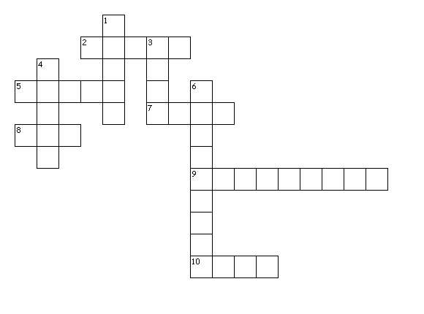

Across
2. MALÝ
5. KRÁTKÝ
7. DOBRÝ
8. ZLÝ
9. DRAHÝ
10. LÍNÝ

Down
1. PRÁZDNÝ
3. DLOUHÝ
4. LEVNÝ
6. BÁJEČNÝ

